1. 普通编号正文，不应成为章节。

1 项目概述
本项目为测试工程。设计压力为 1.6 MPa。应设置独立泄压设施。
继承加粗，此处明确取消粗体。
相同内容也必须具有不同的块 ID。
相同内容也必须具有不同的块 ID。

1.1 设计依据
执行现行标准，保留技术数据与原始编号。
- 检查设备位号
- 检查设计参数
- 记录核验结果

1.1.1 安全设施清单
表 1 安全设施与设定值
设施类别 | 设备位号 | 设定值
泄压系统 | PSV-101 | 1.6 MPa
泄压系统 | PSV-102 | 1.5 MPa
联锁说明  禁止省略该说明。 |  | 独立设置
图 1 安全设施示意
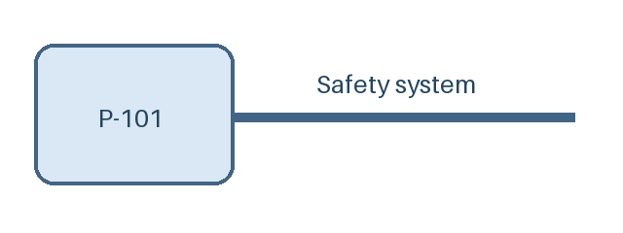
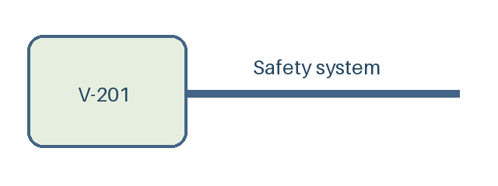

应急保障
必须保留完整工程说明。

运行管理
关闭后重新打开，数据应完整恢复。

